Рабочий лист электронного обучения по физике, 9 «Л» класс. Учитель Бабич Л.Н.
Дата | Тема | Алгоритм выполнения заданий | Обратная связь
17.09  2024 | Л.Р. «Определение ускорения тела при равноускоренном движении по наклонной плоскости» | Просмотреть видеоурок по ссылке https://yandex.ru/video/preview/8337564486712412210  В тетрадях для лабораторных работ записать дату, тему, цель, оборудование(стр.321, 322), заполнить таблицу и произвести вычисления. Вывод | Результат представить 17.09 на эл. почту babiz68@mail.ru
18.09  2024 | Свободное падение тел. Опыты Галилея | Записываем дату. Классная работа. Тему урока.  Прочитать п.14,16  В тетрадь записать и выучить формулы при горизонтальном движении  (таблицу переслала в группу)  Выполнить упр.14(2,3) | Результат представить 18.09 на эл. почту babiz68@mail.ru
20.09.  2024 | Равномерное движение по окружности. Период и частота обращения. Линейная и угловая скорость. | Записываем дату. Классная работа. Тему урока.  Прочитать п.9  Оформить таблицу в тетрадях, выучить формулы  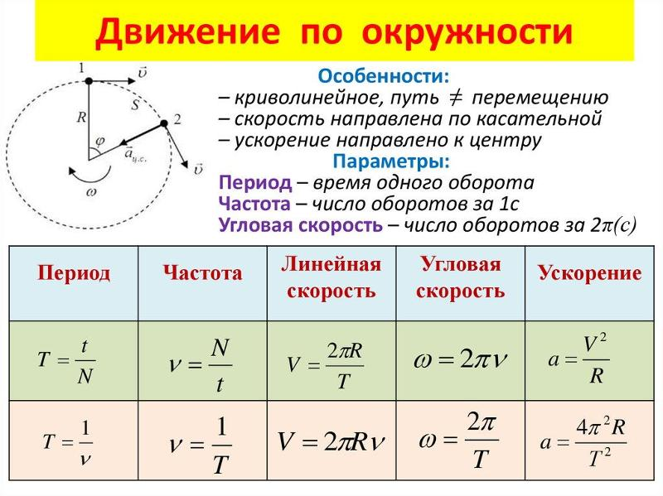 | Результат представить 20.09 на эл. почту babiz68@mail.ru

